VESELÉ VÁNOCE
14.-15.10.2017
Poslední flyballové závody letošní sezony se konaly v Českých Budějovicích. Za TSUNAMI 2 Vlnky běhala Gina a Ceero. V 5. divizi jsme si vyběhali krásné 2. MÍSTO! :-)
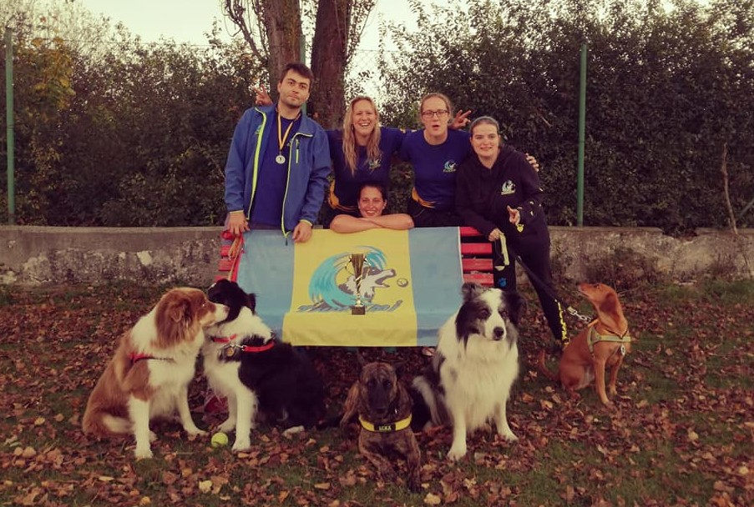
7.10.2017
ŠTĚKTREK Kokořínsko
Naše další - tentokrát oficiální dogtrekingová akce. Po deštivém týdnu byla cesta chvílemi dost adrenalinová a ne jednou jsem přemýšlela, jestli vůbec ve zdraví dojdu :D Ale došli jsme zdrávi a dokonce i s úsměvem! Oblast Kokořínska je opravdu krásná. Pár střípků z pochodu ZDE
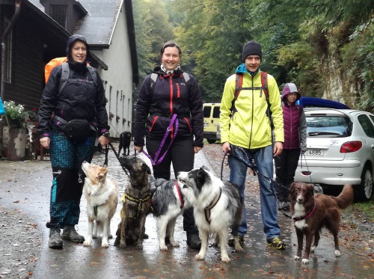
30.9.2017
Prodloužený víkend využit na maximum.
Vyrazili jsme si zahřát svaly na Říp, proběhli se Prahou, potrénovali flyball a poslední zářijový den vyrazili na další turistický výlet - Drábské světničky. FOTO ZDE
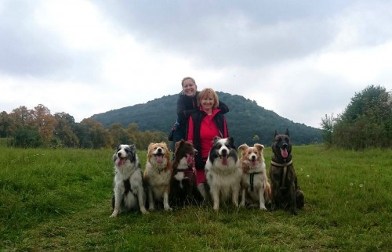
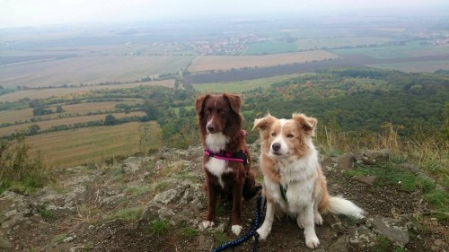

16.-17.9.2017
Turnaj sladkých nadějí - předposlední flyballový závod letošní sezony
TSUNAMI 1 - 5. místo ve 2. divizi
TSUNAMI 2 vlnky - 1. místo v 5. divizi!
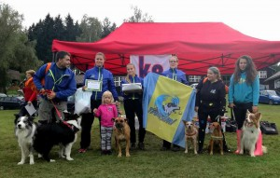 | 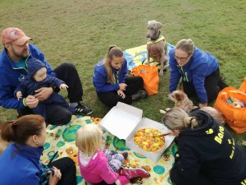
9.9.2017
Dnešním turistickým pochodem "Benešovské toulky" jsem nastartovala přípravu k dosažení cíle pro příští rok...zúčastnit se (a dokončit!) oficiální dogtrekk v kategorii LONG, který se pohybuje obvykle mezi 80-100km. A k tomu jsem především musela pořídit krosnu, z které jse měla, vzhledem k mým špatným zádům, největší obavy. Takže po přečtení desítek článků a rad jakou krosnu pořídit, jsem upřednostnila zlatou střední cestu a pořídila CROSSROAD 35l... a vzhůru na cestu! Z původních 25 km, které jsem volila jako optimální pro zkoušku se nakonec vyklubalo 31 km. Nohy dostaly po turistické pauze pěkně zabrat, ale záda - v mém velkém úžasu bez újmy. Jupíí, největší strašák pokořen a teď už jen nabrat kondičku a postupně přidávat zátěž jak na dálku, tak do batohu. FOTKY ZDE
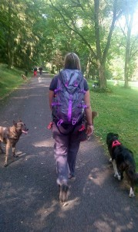 | 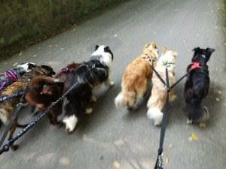

2.-3.9.2017
TSUNAMI se opět zadařilo a kvalifikovalo na Mistrovství ČR ve flyballu, které se konalo první víkend v září v Praze (Uhříněves - Pesopark). Na mistrovství se kvalifikovalo 15 nejlepších družstev z ČR.
Do sestavy byl zařazen Ceero a Mia. V sobotu se nám nepodařilo nasbírat dostatečný počet bodů do mistrovské divize a tak jsme v neděli nastupovali do druhé divize na boj o 9-15 místo. V této divizi jsme získali krásné 3. MÍSTO a team TSUNAMI se tak stal 11. NEJLEPŠÍM DRUŽSTVEM V ČR! FOTO ZDE
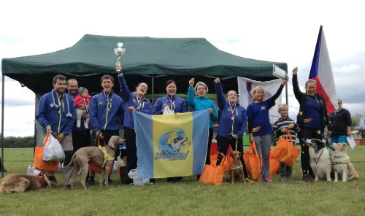

5.-6.8.2017
MR BCCCZ Litoměřice
Další flyballové závody za námi, tentokrát TSUNAMI 1 vybojovalo krásné 2. MÍSTO ve 4.divizi! Ve složení Týna, Ceero, Flek, Mia 1, Mia 2 s nejlepším časem 19,27s.
Moc mě potěšila Mia, která běhala v plném nasazení celý víkend bez jediné chybičky a únava na ní nebyla vůbec znát. Je to srdcař po mamince :-)
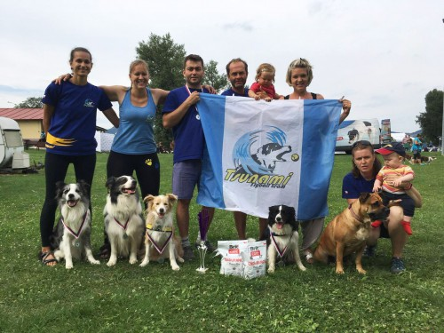
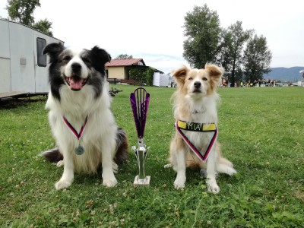
4.8.2017
Po měsíci v novém domově přidávám střípky z našeho toulání Chotouní a přilehlého krásného okolí. FOTO ZDE
Hned jsem aktivně využila nových vlastních prostor k uspořádání již dlouho plánovaného srazu odchovů. Uskutečnil se 21.7.2017. Z áček nám chyběl pouze Amorek a z C-Dupíků dorazila moje věrná parta Caila, Crazy a nově i Comttesa. Dokumentace ze srazu ZDE.
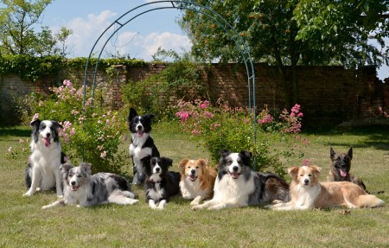
Hlásím se po delší odmlce, jejíž důvodem bylo plánované stěhování a zabydlování. Konečně jsem mojí chlupaté partě našla bezva domov v klidné a nikým nerušené vesničce Chotouň, okres Kolín.
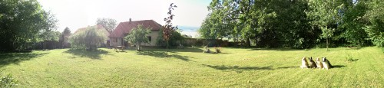
27.5.2017
Máme za sebou akční víkend, který jsme si maximálně užili.
V sobotu jsme vyrazili na pochod Mukařovská kecka. Našlápli jsme si 18 km a pokračovali do Kutné Hory, KDE jsme s teamem Tsunami měli připravené ukázky flyballu při příležitosti Sousedského jarmarku a gastrofood festivalu u chrápu Sv.Barbory. V neděli nás čekali krásy Voděradských bučin, kde i přes teplo bylo v lese krásně a potůčky, které nás celou trasu doprovázely, hafani náležitě ocenili - 15km ani jsme nemrkli. FOTKY ZDE
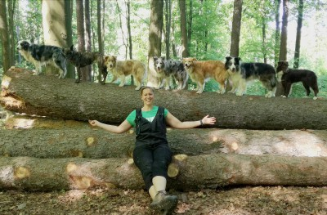
20.5.2017
Legendární pochod Praha-Prčice x MVP Litoměřice
Ráno jsem předala Miu do auta mířícího na MVP Litoměřice a já jela opačným směrem do Tábora, kde byl výchozí bod pro 30ti km trasu Tábor - Starý zámek - Řikov - Přestavlky - Prčice. K pochodu není co dodávat, i přes větší množství lidí jsme si ho užili a hafani střídavě na volno a na vodítku - ve vodě, na souši - v autubusu - ve vlaku,.. také.
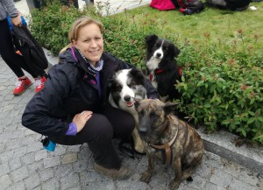 | 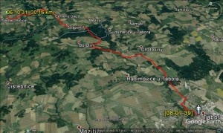
MVP Litoměřice
Mia na výstavě nedělala bez mého dozoru ostudu. Její první výlet bez paničky zvládla dle informací a fotodokumentace s přehledem a opět se ve výstavním kruhu naparovala :D
Rozhodčí: František Šimek MVDr.
Amabile Matter of the Heart - V1,CAC,CACIB,BOB!
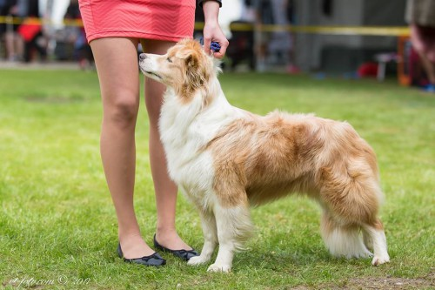
13.5.2017
2. DOGTREKK - Polabská stezka - ZKO Lysá nad Labem
Tentokrát v širším složení, v lepší zdravotní kondici a ještě krásnějšího počasí. 30ti km trasu jsme si opravdu maximálně užili a umístili se na krásném 7.místě z 27 závodníků s časem 6h, 15min, přičemž první 3 místa obsadili běžci, ne chodci. FOTKY ZDE
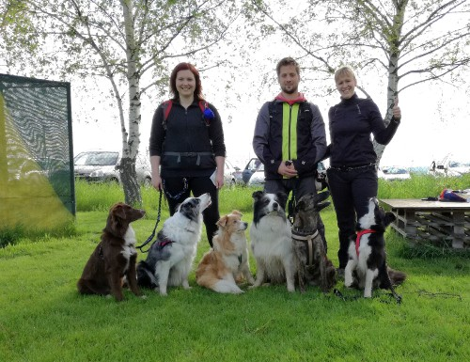
6.-8.5.2017
1. FLYBALLOVÉ ZÁVODY LETOŠNÍ SEZONY - Eager's Cup - Žamberk
Za team jsme přihlásili 2 družstva. Do závodu jsme se vrhla v plném nasazení a běhala v obou družstvech. Ceero ve dvojkách a Gina s Miou v jedničkách.
Na Miu jsem byla opravdu moc zvědavá, byly to její první závody - nové prostředí, atmosféra, 2 parkury,... a navíc ztížené podmínky v družstvu, neboť jsem potřebovala běžet s Ginou i s ní zároveň. Zvládla to ovšem skvěle! Plně soustředěná běhala jako ďábel, bez chybičky.
Tsunami 2 - Vlnky: 3. místo, 7.divize
Tsunami 1 - 5. místo, 2.divize
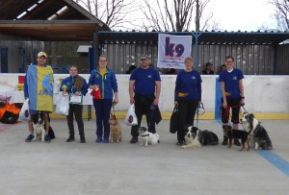
DALŠÍ FOTKY, VIDEO

1.5.2017
Prvomájový den plný aktivit.
Amabile Matter of the Heart a Catherine Zeta Jones Hollandse Ster
úspěšně složily zkoušku NHAT.
Po zkouškách krásný slunný výlet a odpoledne flyballový trénink.
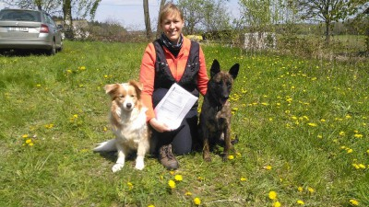
PÁR FOTEK ZDE

29.4.2017
1. DOGTREKK - PO STOPÁCH RUDOLFA II.
1. ročník pořádaný pod ZKO Stará Boleslav a náš letošní první pochodovací rozjezd :-) Na rozhýbání kostí jste původně plánovali krátkou trasu 20km, ale když jsme se na místě dozvěděli, že je pouze 16 a navíc nám počasí přálo, zvolili jsme delší variantu 30km s heslem: Buď nás to zabije, nebo posílí... aneb já po 10 dnech domácího léčení chřipajzny a Matěj na antibiotikách.
A posílilo! Krásná trasa, pěkné počasí, pohodové tempo a za 6,5h v cíli (a to jsme šli trasu, vzhledem k menšímu nedorozumění na startu, celou pozadu :D )
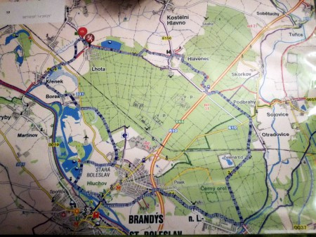
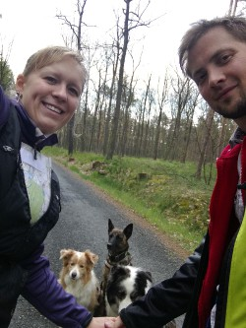 | 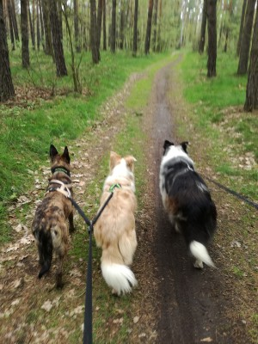
17.4.2017
Přejeme krásné velikonoce!
My si je užívali jako již tradičně ve společnosti přátel při společném pasecím tréninku v Načešicích a samozřejmě pak nesměla chybět procházka nádhernou kvetoucí přírodou.
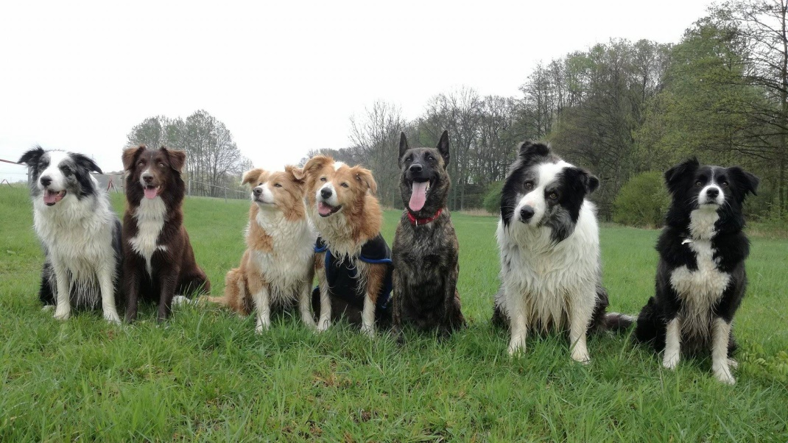
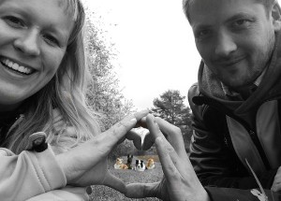 | 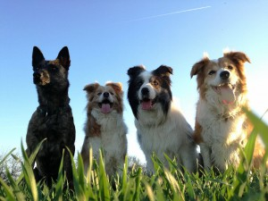
15.4.2017
MVP Praha
rozhodčí: Elina Haapaniemi (F) tř. otevřená
Amber Matter of the Heart, V2, res.CAC!
Amabile Matter of the Heart, V3
Amore Matter of the Heart, D
Za krásné fotky vděčíme Veronice Tvrdé
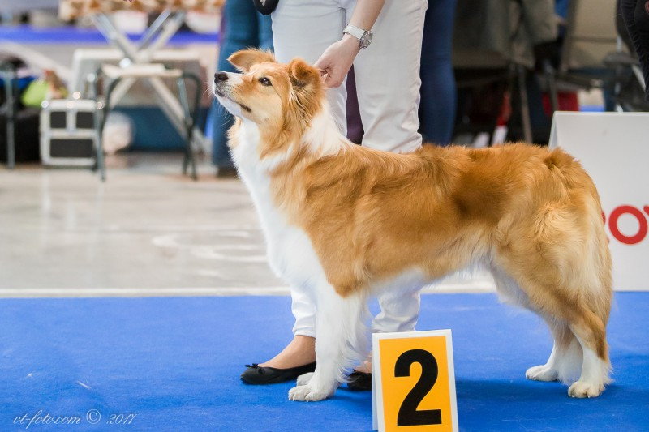
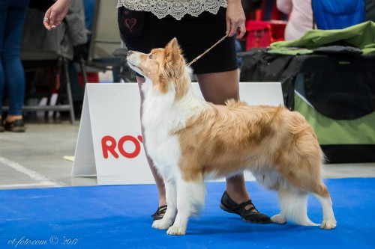
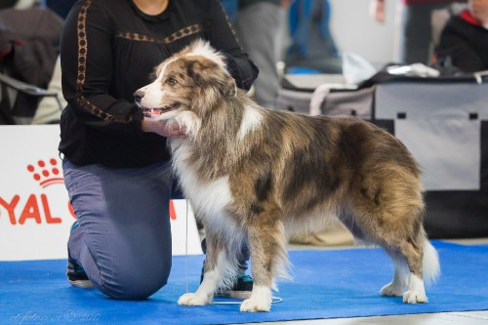
8.4.2017
Dnes si Mia prvně vyzkoušela závodní atmosféru na náhradních tréninkových "závodech" HOP TROP, jako náhradu za zrušený závod dvojic. Běhala sice pouze mimo "závod" jako jednotlivec, ale to nám pro první nabrání zkušeností a otestování stačilo.
Nový prostor, pes na druhé dráze ani závodní atmosféra ji nevyvedla z míry a perfektně, soustředěně a bezchybně pracovala.
Super zkušenost pro první oficiální závody do Žamberku.
VIDEO UKÁZKA MIA

Do roku 2017 jsme vstoupili v poklidu. Miláčkové si náležitě první dva měsíce užívají v pohodičce a relaxu v pelechu, na výletech a vycházkách.
Sníh a zima nás ale pomalu a jistě opouští a my už se moc těšíme na začátek nové sezony. A co máme v plánu?
Pokud vše klapne, Miu čekají v dubnu její první flyballové závody dvojic a poté začlenění do teamu a účast na dalších turnajích, kterých se TSUNAMI zúčastní. Dále jí čekají zkoušky jak dogdancingové, tak ze sportovní kynologie. V plánu máme opět pár výstav, pravděpodobně i nějaké zahraniční.
TSUNAMI bude podporovat i nadále Ceero a Gina. S Ginou bych ráda vyrazila také na nějakou zkoušku sportovní kynologie.
Dozorčího nám bude dělat Easy, která už bohužel tančit ani závodit nebude. Na konci loňské sezony jsem provedla RTG a potvrdila si vytušenou spondylózu páteře. Venku si ale vycházky a lítání za míčky užívá stále se stejnou radostí a stejným elánem bez omezení a to je pro mě nejdůležitější. Pevně doufám, že tento stav setrvá co nejdéle.
A pár střípků z letošního roku na závěr:
